


专项设计报告

B2B药品销售平台——客户管理

学 院 先进制造学院
专 业 软件工程
年级班级 *****班
学 号 3****885
学生姓名 ***
指导教师 *****

**** 年 ** 月

评分要点 | 评分内容 |  |  |  |  | 得分
格式A等  （9～10分） | 字体、字号、行间距正确；图和表格式规范；文字通顺，文本清晰、美观。
格式B等  （6～8分） | 字体、字号、行间距基本正确；图和表格式基本规范，文字大体通顺，文本较清晰、美观。
格式C等  （1～5分） | 字体、字号与行间距不一致；图和表格式不规范，文字基本通顺，文本不美观。
功能需求A等  （60～70分） | 采用结构化方法和面向对象方法对系统的功能需求进行了详细的分析，技术路线正确。报告中给出了数据流图、数据字典或用例图、用例规格说明等描述需求的图表。给出的需求比较完整。
功能需求B等  （50～59分） | 采用结构化方法或面向对象方法对系统的功能需求进行分析，技术路线比较正确。报告中给出了数据流图、数据字典或用例图、用例规格说明等描述需求图表，给出了主要的功能需求。
功能需求C等  （1～49分） | 主要采用结构化方法对系统的功能需求进行了详细的描述，给出了数据流图、数据字典等描述需求的图表。系统的功能需求分析存在不完善的地方，技术路线基本正确。
非功能需求A等  （15～20分） | 对系统的非功能需求进行了详细和较为完整的分析。
非功能需求B等  （10～14分） | 对系统的非功能需求进行了分析，但不完整。
非功能需求C等  （1～10分） | 对系统的非功能需求进行了分析，但比较简单，有些夹杂在功能需求中。
评定等级 | 0-59  不及格 | 60-69  及格 | 70-79  中等 | 80-89  良好 | 90-100  优秀 | 总分
确定等级

摘 要
随着互联网经济的到来,电子商务成为一种全新的贸易方式。电子商务渗透到贸易活动的各个阶段，它为销售商和用户提供一个有效的沟通平台，B2B将企业内部网和企业的产品及服务，通过 B2B 网站或移动客户端与客户紧密结合起来，通过网络的快速反应，为客户提供更好的服务，从而促进企业的业务发展。对销售商来说，他们可以将最新最快最热的商品信息即时反映在网络中,让人们足不出户就可以看到各种各样的商品。现阶段，大多数的药店仍然采取线下采购的形式进行药物批发。这种方法往往需要药店采购员自行寻找进货渠道，这种方法往往会被拿回扣，提高药品的进货价。本文分析了整个药品网络销售系统的角色和相应的角色需求,在此基础上对各个部分的功能和运行环境进行了研究，所提出的药品销售管理系统是一个基于互联网络,根据药品销售的业务流程相应设计了电子商务平台,这一网络系统在一定程度上扩大了药品的销售规模,同时还节约了医药企业运营的成本,使得企业的工作效率得到了提高。

关键词：药品销售，企业运营，系统设计，系统分析

Abstract
With the advent of the Internet economy, e-commerce has become a new way of trade. E-commerce penetrates all stages of trade activities. It provides an effective communication platform for sellers and users. B2B integrates intranets and corporate products and services with customers through B2B websites or mobile clients. Quick response to provide customers with better services, thereby promoting the business development of enterprises. For sellers, they can instantly reflect the latest, fastest and hottest product information in the network, so that people can see a variety of products without leaving home. At this stage, most pharmacies still take the form of offline procurement for drug wholesale. This method often requires pharmacy buyers to find their own purchase channels. This method is often subject to rebates to increase the purchase price of drugs. This article analyzes the role of the entire drug network sales system and the corresponding role requirements. Based on this, the functions and operating environment of each part are studied. The proposed drug sales management system is based on the Internet and is based on the business of drug sales The e-commerce platform is designed corresponding to the process. This network system has expanded the sales scale of pharmaceuticals to a certain extent. At the same time, it has also saved the operating costs of pharmaceutical companies, which has improved the work efficiency of enterprises.

Keywords: drug sales, business operation, systematic design, analysis

目录
1 绪论 1
1.1立项背景 1
1.2立项原因概述 1
1.3 UML 概述 2
2 项目背景 4
3 需求分析 5
3.1功能需求 5
3.2性能需求 9
3.3项目开发要求 9
3.4系统安全性需求 10
3.5系统备份与恢复需求 11
3.6其他需求 11
3.7用例建模 12
3.7.1 客户列表 12
3.7.2 客户自动分类 13
3.7.3 会员管理 14
3.7.4 目标客户 15
4 概要设计 17
4.1系统总体概述 17
4.2功能模块概述设计 17
4.3面向对象设计方法 20
4.4客户管理子系统结构设计 21
4.5动态行为建模 22
4.5.1查看客户列表 22
4.5.2客户自动分类 22
4.5.3会员管理 23
4.6交互建模 24
4.6.1客户列表 24
4.6.2客户自动分组 24
4.6.3删除会员资格 24
4.6.4审核会员 25
结论及展望 26
参 考 文 献 27

1 绪论

1.1立项背景
随着互联网经济的到来,电子商务成为一种全新的贸易方式。电子商务渗透到贸易活动的各个阶段，包括信息交换、售前售后服务、销售、电子支付、运输、组建虚拟企业、共享资源等，电子商务的参与者包括消费者、销售商、供货商、企业雇员等等，而电子商务的目的是要实现企业乃至全社会的高效率、低成本的贸易活动。网店就是电子商务的一个典型例子。它为销售商和用户提供一个有效的沟通平台，对销售商来说，他们可以将最新最快最热的商品信息即时反映在网络中,让网民足不出户就可以看到各种各样的商品;而对于消费者来说，网店则为他们提供了方便快捷省时的服务，强大的搜索功能让消费者随心所欲地找到自己需要的商品,轻轻的点击鼠标就可以将喜爱的商品放进购物车，方便的支付方式让消费者在家里就可以享受到送货上门的服务，而会员分级制度使消费者可以买到便宜实惠的商品。
现阶段，大多数的药店仍然采取线下采购的形式进行药物批发。这种方法往往需要药店采购员自行寻找进货渠道，这种方法往往会被拿回扣，提高药品的进货价。并且对于大多数的药品供应商来说，他们所能供应的药品种类有限，因此药店采购员需要花十分多的精力去寻找许多价格实惠的进货渠道。

1.2立项原因概述
在现实生活中，药店需要定期地向药品供应商进行采购以获取大量的药品。在此过程中，药店不可避免地会遇到以下问题，以下是我列出的问题点：
- 大多数药品供应商所涵盖的药品种类不一样，而药店需要有各式各样的药物，因此药店不得不联系多家药品供应商才可以完成一次采购。
- 药店需要自己获取药品的采购渠道。由于这种渠道的获取需要自己找门路，因此药店可选择的药品供应商并不多，因此难以做到货比三家，找到利润更多的药物。
- 由于药品供应商常常要与数目众多的药店进行交易，因此药品的售后处理进度缓慢。
而与此同时，药品供应商与药店的沟通不顺畅。一般而言，药品供应商会派遣推销员前往药店推销研制的新药或宣传近期的药品促销活动等。这种方法及其浪费人力物力，且难以第一时间宣传到位。因此传统的医药采购过程对药店与药品供应商均不友好。
为了使得药店与药品供应商的交易更加顺畅，药品供应商对药店的宣传更及时，订单的时候服务更人性化，因此针对以上痛点，我们提出可以搭建一个B2B药品销售平台，通过中间平台整合药品采购、药品宣传、订单售后等服务，为药店和药品供应商打造更为方便、快捷的交易平台。以下列出机会点：
- 中间商平台可以作为药店与药品供应商交易的唯一窗口，极大简化了整个采购过程。
- 中间商平台可以简单的获取同类药品的价格信息，方便药店去选择更为优惠的采购方案。
- 中间商平台可以为交易双方提供售后对接，方便交易双方跟进售后情况。
- 中间商平台可以更方便的跟踪物流信息，即使不同的医药公司所使用的快递公司不一样。
- 中间商平台可以让药店与药品供应商更直接的进行价格协商，达到双赢。
- 中间商平台可以让药品供应商更方便的宣传自己的新药，以及举办药品促销活动。
- 中间商平台可以从药店与药品供应商的交易中提成获利。

1.3 UML 概述
面向对象的系统分析与设计，包括 OOA(面向对象分析)与 OOD(面向对 象设计)两个部分。其中 OOA 的主要任务是分析问题，找出问题解决方案。同 时，发现对象并分析对 象内部构成和外部关系，建立软件系统的对象模型。OOD 的主要任务是根据已确立的系统对象模型，运用面向对象技术，设计对象与类， 进 而设计系统结构、人机界面、数据管理、任务管理等子系统。 UML(Unified Modeling Language)是第 3 代的面向对象建模语言。UML 是由 Rational 公司的面向对象技 术研究专家 Grady Booch、Ivar Jacobson 和 Jim Rumbaugh 联合开发的。 它采纳和 扩展了 Booch 标记法、OMT 的面向对象建模技术的方法，以及面向用例(Use-Case) 的 OOSE 方法，并且吸取了其他学者和软件厂商的建议。 UML 在提交给 OMG( Obicct ManagementGroup)后，最终成为大众所接受的标准建模语 言。UML 建模语言吸取和发展了 Booch、OMT 和 OOSE 方法，以及其它 OO 和非 OO 方 法的优点。它融入了软件工程领域的新思想、新方法和新技术，提出如模板、 扩展机制、活 动图等新概念。 UML 易于表达且功能强大，应用广泛。它不但适 用于面向对象的软件分析与设计，还 支持从需求分析开始的软件开发的全过程。 UML 定义了一系列图形工具，以对现实世界进 行面向对象建模。
标准建模语言 UML 已成为面向对象技术的主流建模工具，支持系统分析、设 计和实现 等软件开发全过程。UML 定义了 5 类 10 种模型图，用于提供静态建 模机制和动态建模机 制。 静态模型包括用例图、类图、对象图、包图、构件图。 配置图动态模型包括行为图(活 动图，状态图)和交互图(顺序图，合作图)。
(1)用例图:描述应用领域需求与功能，以及事务(用例)之间的逻辑关系。
(2)类图:是显示一组类、接口、协作以及它们之间关系的图。
(3)对象图:类的实例图。
(4)包图:提供类图的分组优化机制
(5)行为图:描述跨越多个用例的对象行为，包括活动图和状态图。
(6)活动图:描述多用例和多对象的复杂行为及活动间的约束关系;或者说，描述复杂行为中的活动及其执行顺序。
(7)状态图:描述单个对象的所有可能状态及转移条件。
(8)交互图:显示一个交互，由一组对象和它们之间的关系构成，其中包括在对象间传递的消息，包括顺序图和协作图。
(9)顺序图:是强调消息的时间顺序的交互图。
(10)协作图:是强调发送和接收消息的对象之间的结构组织的交互图。
(11)实现图:用于描述系统实现的一些特性，包括构件图和配置图。
(12)构件图:描述软构件及相互间的依赖(及调用)关系，包括源文件、二进制文件、 可执行文件。
(13)配置图:描述构件运行环境及系统软硬件体系结构

2 项目背景
移动客户端的使用者为药店。该客户端与传统电商的客户端类似，药店可以通过此客户端进行药品查询、药品供应商查询、选购药品、订单管理、物流跟踪、售后申请、门店管理、以及账户信息管理等操作。并且药店还可以通过该客户端参与到平台运营商举办的销售活动或者抽奖活动。
后台管理网页端的用户是该平台的运营人员。运营人员将使用该后台管理系统负责该平台的业务员的工作分配、售后服务、药物审核、举办销售活动、药店合法性审核等工作。同时该后台管理系统还是很运营人员与众多药品供应商沟通的窗口。
小程序端面向平台的业务员为业务员的工作起到辅佐功能。业务员的工作职能是尽可能的提高所负责客户的交易额、发动非活跃用户、提供售后服务支持等。因此该小程序端一方面可以向业务员提供所担当客户的交易数据报表以及活跃情况，帮助业务员有针对对客户进行宣传和走访。另一方面当有售后问题出现时，小程序将会提醒业务员进行处理。必要时还可以帮助业务员导航至具体药店，帮助业务员完成线下售后处理的工作。
药品供应商后台管理网页端的使用者是是药品供应商。药品供应商需要通过该系统对自家的商品进行统一管理，同时，药品供应商还可以自行分发优惠券，以吸引客户进行购买。

3 需求分析

3.1功能需求
A.手机客户端
- 实现首页活动轮播图功能
- 实现药品推荐功能
- 实现商家推荐功能
- 实现首页畅销商品显示功能
- 实现按关键字查询药品功能
- 实现按类别查询药品功能
- 实现按商家查询药品功能
- 实现购物车的添加、修改、删除功能
- 实现购物车的凑单推荐功能
- 实现订单状态管理
- 实现对将大订单按药品供应商划分为若果小订单的功能
- 实现按照药品供应商分组显示物流信息功能
- 实现按照药品供应商分组进行售后处理的功能
- 实现连锁药店门店管理功能
- 实现账户信息管理的功能
- 实现药店药品采购资格审核的功能

B.运营人员后台管理网页端
- 实现不同类型行政人员的权限分配功能
- 实现客服系统，与药店交流的功能
- 实现售后服务系统，包括售后状态修改、售后任务指派等。
- 实现药店采购资格审核
- 实现药品供应商新上架新药品的审核
- 实现举办活动，发布优惠券的功能
- 实现抽奖活动的功能
- 实现秒杀产品的功能
- 实现设置首页轮播图内容的功能

C.业务员小程序端
- 实现订单查询的功能
- 实现查看售后订单的功能
- 实现客户分组管理的功能
- 实现客户活跃度分组的功能
- 实现业务地图的功能
- 实现业绩简报的功能
- 实现交易量的数据报表可视化功能

D.药品供应商后台管理网页端
- 实习药品的添加功能
- 实现药品的修改功能
- 实现药品的下架功能
- 实现发放优惠券的功能
- 实现修改订单状态的功能
- 实现上传快递单号的功能
- 实现售后管理的功能

各部分功能描述：
A.手机客户端
- 活动推荐:在主页显示正在举办的活动，让顾客在打开客户端的一时间可以了解当前的优惠活动，提高平台的交易额。
- 畅销药品:在主页显示畅销的药品排行。该数据可让顾客了解到哪些药品可能需求量更大。
- 推荐商家:在主页有针对的宣传发货快、价格实惠或者售后服务好的商家，以作为顾客选择供应商的参考。
- 推荐药品:推荐药品是平台推荐算法根据顾客的购买行为推荐的药品。
- 按名称查询:客户端支持使用药品名称或关键字进行药品查询。
- 按分类查询:客户端支持可以根据药品类别进行药品查询。
- 按商家查询:客户端支持根据药品供应商进行药品查询。
- 添加药品:客户可以将药品添加到购物车。
- 修改药品:客户可以修改购物车中药品的属性，例如数量、供应商等。
- 删除药品:客户可以删除在购物车中的药品。
- 创建订单:客户可以选择购物车的创建订单。
- 查询订单:客户可以查询正在进行或历史订单。
- 物流信息:客户端支持根据药品供应商分组的物流信息追踪。
- 售后管理:客户端支持售后服务等系列功能。
- 门店管理:对于连锁药店，可以使用该功能切换门店，在一个账户下进行统一采购。
- 账户信息管理：客户可以通过该功能管理账号信息。

B.运营人员后台管理网页端
- 生成报表:该系统可以导出各种各样的数据报表。包括但不限于业务员业绩报表、平台交易额报表等。
- 报表查询:平台管理人员可以查询对应的报表。
- 导出报表: 平台管理人员可以导出对应的报表。
- 新用户审核:平台管理人员可以对新用户进行审核，以核实新用户是否拥有采购资格。
- 用户分类:对平台用户进行分类，如活跃或不活跃。
- 退单处理:平台售后人员可以根据售后情况进行退单处理。
- 换货处理:平台售后人员可以根据售后情况进行换货处理。
- 联系商家:平台售后人员可以根据售后情况联系商家。
- 联系用户:平台售后人员可以根据售后情况联系商家。
- 员工管理:平台管理管理人员可以管理下属员工。例如修改业务员的业务范围。
- 权限配置:平台管理管理人员可以管理下属员工的权限。
- 职位配置:平台管理管理人员可以管理下属员工的职位。
- 销售活动:平台管理管理人员可以管理下属员工。
- 产品秒杀:平台支持秒杀产品这手段一销售手段。
- 抽奖:平台支持进行抽奖活动。
- 优惠卷:平台可以向用户发放优惠券。
- 新药审核:平台可以对药品供应商的药品进行分类。
- 药品分类配置:平台可以给药品进行分类。

C.业务员小程序端
- 订单查询:业务员可以查询自己负责客户的订单。
- 订单状态信息:业务员可以查看自己负责客户的订单的订单状态。
- 售后订单:业务员可以知道自己负责售后订单的状态。
- 客户列表:小程序提供自己负责客户的列表显示。
- 客户自动分类:小程序会根据活跃度对客户群体进行划分。
- 会员管理:小程序可以对自己负责的客户进行管理。
- 目标客户:小程序可以显示需要发展的目标客户。
- 统计分析:小程序可以对用户的交易进行统计分析。
- 工作简报:小程序可以显示业务员自己的业绩。
- 售后订单查询: 业务员可以查询自己负责售后订单的状态。
- 售后处理: 业务员可以帮助平台处理售后订单。

D.药品供应商后台管理网页端
- 发放优惠卷:药品供应商可以发放针对自己的药品优惠券，以吸引更多客户选购药品。
- 药品添加:药品供应商可以通过该平台上传新药品的信息，在平台审核通过后即可销售。
- 处理退单:药品供应商可以处理售后订单，执行退单操作。
- 修改药品: 药品供应商可以修改新药品的信息。
- 下架药品: 药品供应商可以下架药品。

3.2性能需求
1.基本性能
在100M局域网环境下查询操作的响应时间要求: 3秒以内。
系统支持同时在线数大于200 ,并发用户数大于50。

2.数据查询
查询单个数据主题(百万级)的响应时间不大于3秒。
目录检索的响应时间不大于 2秒。
查询统计报表(非实时统计)的响应时间不大于3秒。

3.精度要求
软件的输入精度:小数点后保留 3 位有效数字
输出数据精度的要求:小数点后保留 3 位有效数字
传输过程中的精度:小数点后保留 3 位有效数字

4.时间特征
按钮，输入输出等响应时间:0.5 秒以内
数据更新时间:0.5 秒钟以内
数据传送时间:1 秒以内
登录，注册等响应时间:1 秒以内
认证响应时间:2 秒以内

3.3项目开发要求
- 项目开发活动的进行要严格依据需求规格说明文档。
- 项目开发规范统一:模块划分，代码编写均遵照小组命名规范文档。
- 程序要保证信息安全性，具有良好的可扩展性和优化性。
- 用户界面友好，简洁明了、操作简单实用。
- 与用户保持良好的沟通，提高用户的参与度，及时根据用户新的需求 改善系统功能。

3.4系统安全性需求
系统安全包括:操作系统安全、数据库系统安全、应用服务器系统安全和
Web服务器系统安全。操作系统、数据库系统、应用服务器是信息资源共享平
台的支撑系统级平台,数据和软件的丢失、篡改窃取、非法复制、滥用等对
系统造成的后果是灾难性的,对社会造成的影响是严重的。
主要的系统安全措施包括:
- 对各类用户、终端对各子系统实行访问权限的分级、分类管理,实行访
- 问权限的限制、隔离和关键性注册的审计。
- 用户群的分级访问权限设置。
- 完整的口令管理,包括口令有效期、限制口令重用、口令错误的忽略、警告、审计、失效、中断操作等。
- 平台系统的访问日志,便于严格管理。
- 对系统管理员的权限控管、审计和监督
- 审计和报警功能。根据设置,实时记录和告警越权注册及非法文件访问。

保密性主要是确保数据仅被已授权的人员访问,主要措施如下:
- 确保信息在存储、使用、传输过程中不会泄漏给非授权用户或实体。
- 制定系统安全保密管理制度,并严格加以执行及监督,实现资源的合理
- 配置和统一管理,实现统- -的访问控制策略,确保系统的安全运行、安全审查
- 以密码技术为基础的数据完整与保密机制

3.5系统备份与恢复需求
数据备份:
制定科学、合理的数据备份策略,采用全量备份和增量备份相结合、物理
备份和逻辑备份相结合的方式。对备份数据进行分类分区存放,在操作上可以在线和离线进行备份。

数据恢复:
- 必须将所有数据库还原到相同的标记,以确保各个数据库间的事务状态一致。
- 若目标系统中只有一 个服务器,请确保还原了所有日志备份集(除了最新日志备份集以外)如果没有还原所有日志备份集,并且当前没有运行还原作业,请运行还原作业(必要时,请手动运行)如果存在尚未完成的可还原备份集,则作业将处理它们,直到所有备份集全部还原为止。
- 若目标系统中有多个服务器,则须将所有服务器还原到相同的备份集。查看每个服务器的还原历史记录,确保所有服务器上还原的最新日志备份集都是相同的。如果不同,则必须在需要还原最新日志备份集的每个服务器_上手动运行还原作业。当所有的服务器都还原为相同的备份集后,最终的备份集可以手动还原。

3.6其他需求
1.数据库需求
系统管理者和维护者必须掌握 SQL 数据库应用等方面的技能，必要时还需要 对其进行 培训。而且系统管理员和维护者需定期统计、记录和维护数据，并且根 据用户的反馈信息， 对软件系统进行维护更新，以满足广大用户日益变化的需求。
2.系统操作要求
本系统使用 mysql 数据库管理系统，可利用其自带的各种功能进行管理。对不 同数 据信息和其它信息分类存储。查询操作时，除了使用索引算法进行查找，还需要对查询进行优化
3.故障及处理
为避免系统运行中故障对用户造成经济上的损失，我们建议:
(1)重要数据用户应自行备份。
(2)系统管理员和维护员也需要做好数据库的日常维护工作，定时进行数据
转储和登 记日志文件的工作。还需要进行数据库镜像，用于数据库的灾难恢复， 提高数据库的可用性。

3.7用例建模

3.7.1 客户列表

图3.1 客户列表用例图

表3.1 查看客户列表用例规约
用例：查看客户列表
ID：001
简单描述：业务员可查看客户列表且可搜索指定客户
主要参与者：业务员
副参与者：无
前置条件：需要以业务员身份在小程序上成功登录
主事件流：
- 选择查看客户列表。
- 若有需要，可通过客户名、客户ID、客户加入时间、区域等方式筛选客户列表。
- 选择某一客户，可查看该客户的基本信息。
其他事件流：
若无任何客户，则弹窗提示，暂无客户。
后置条件：无

3.7.2 客户自动分类
图3.2 客户自动分类用例图

表3.2 查看客户分组用例规约
用例：查看客户分组
ID：002
简单描述：业务员可查看客户自动分类情况
主要参与者：业务员
副参与者：无
前置条件：需要以业务员身份在小程序上成功登录
主事件流：
选择查看客户分组。
若有需要，可选择某一等级的活跃度来筛选客户；也可选择按活跃度递增或递减来显示客户列表（按组为单位显示）。
选择某一客户，可查看该客户的活跃记录以及客户的基本信息。
其他事件流：
若无任何客户，则弹窗提示，暂无客户分组。
后置条件：无

3.7.3 会员管理
图3.3 会员管理用例图

表3.3 查看待审核会员用例规约
用例：查看待审核会员
ID：003
简单描述：业务员可查看待审核会员列表
主要参与者：业务员
副参与者：无
前置条件：需要以业务员身份在小程序上成功登录
主事件流：
选择查看待审核会员列表。
其他事件流：
若无待审核会员，则弹窗提示，无待审核会员。
后置条件：显示待审核会员列表

表3.4 审核会员用例规约
用例：审核会员
ID：004
简单描述：业务员审核会员，赋予其会员资格
主要参与者：业务员
副参与者：无
前置条件：需要以业务员身份在小程序上成功登录
主事件流：
- 选择查看待审核会员列表。
- 选定某一会员，选择是否通过审核。
其他事件流：无
后置条件：弹窗显示审核结果

表3.5 删除会员用例规约
用例：删除会员
ID：005
简单描述：业务员取消某客户会员资格，将其降为普通客户
主要参与者：业务员
副参与者：无
前置条件：需要以业务员身份在小程序上成功登录
主事件流：
1.选择查看会员列表。
2.若有需要，则通过某方式搜索查找会员。
3.选定某一会员，选择删除。
其他事件流：无
后置条件：弹窗显示删除结果

3.7.4 目标客户

图3.4 目标客户管理用例图

表3.6 查看目标客户用例规约
用例：查看目标客户
ID：006
简单描述：业务员可查看可重点发展的目标客户
主要参与者：业务员
副参与者：无
前置条件：需要以业务员身份在小程序上成功登录
主事件流：
- 选择目标客户。
- 若有需要，可通过客户名、客户ID、客户加入时间、区域等方式筛选客户列表。
- 选择某一目标客户，可查看该客户的信息。
其他事件流：
若无任何客户，则弹窗提示，暂无客户。
后置条件：无

4 概要设计

4.1系统总体概述
该系统分为四个端，手机客户端、运营人员后台管理网页端、业务员小程序端、药品供应商后台管理网页端。
手机客户端，作为手机APP被药店使用。包括活动推荐、畅销药品、推荐商家、推荐药品、按名称查询、按分类查询、按商家查询、添加药品、修改药品、删除药品、创建订单、查询订单、物流信息、售后管理、门店管理、账户信息管理。
运营人员后台管理网页端由平台运营人员通过电脑浏览器打开。包括生成报表、报表查询、导出报表、新用户审核、用户分类、退单处理、换货处理、联系商家、联系用户、员工管理、权限配置、职位配置、销售活动、产品秒杀、抽奖、优惠卷、新药审核、药品分类配置。
业务员小程序端由业务员通过微信小程序打开。包括订单查询、订单状态信息、售后订单、客户列表、客户自动分类、会员管理、目标客户、统计分析、工作简报、售后订单查询、售后处理。
药品供应商后台管理网页端由药品供应商通过电脑浏览器打开。包括发放优惠卷、药品添加、处理退单、药品添加、修改药品、下架药品。

4.2功能模块概述设计
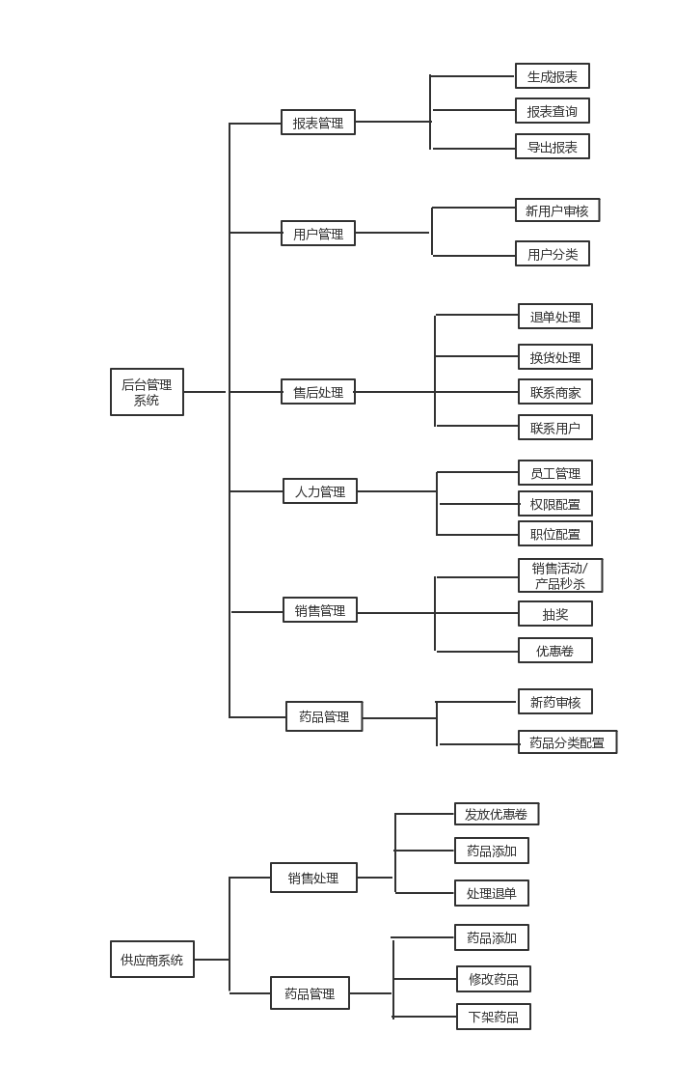
A.药品供应商后台管理网页端
图4.1 后台管理网页端

B.手机客户端
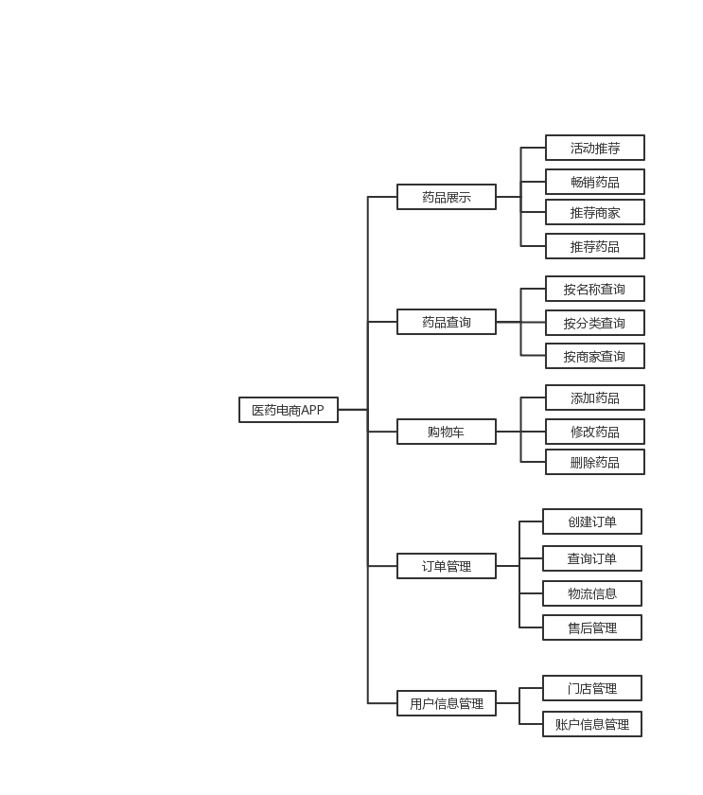
图4.2 手机客户端


C.运营人员后台管理网页端
图4.3 运营人员管理网页端

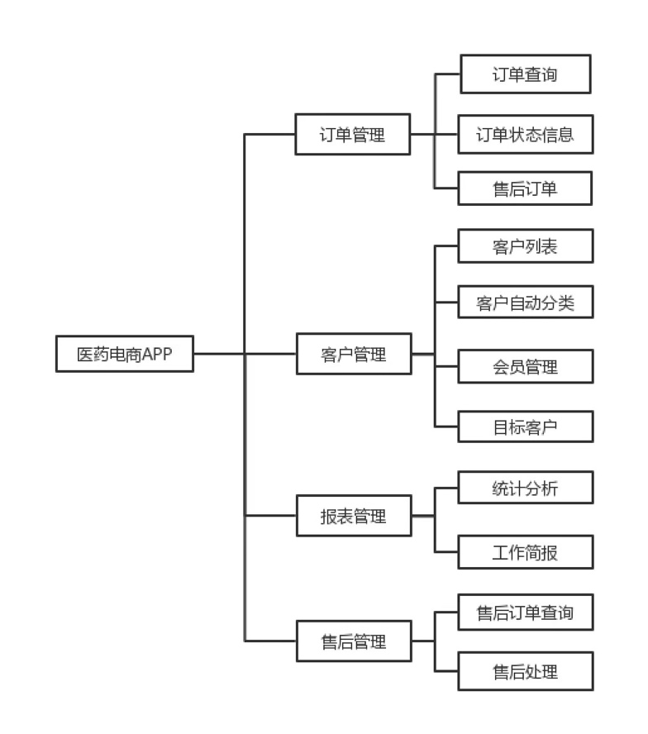
D.业务员小程序端

图4.4 业务员小程序端

4.3面向对象设计方法
选择多层架构模式，将整个业务应用划分为：表现层、业务逻辑层、数据访问层。区分层次的目的即为了“高内聚，低耦合”的思想。表现层，展现给用户的界面，即用户在使用一个系统的时候的所见所得；业务逻辑层，对数据层的操作，对数据业务逻辑处理；数据访问层，它直接操作数据库，针对数据的增添、删除、修改、更新、查找等。

4.4客户管理子系统结构设计
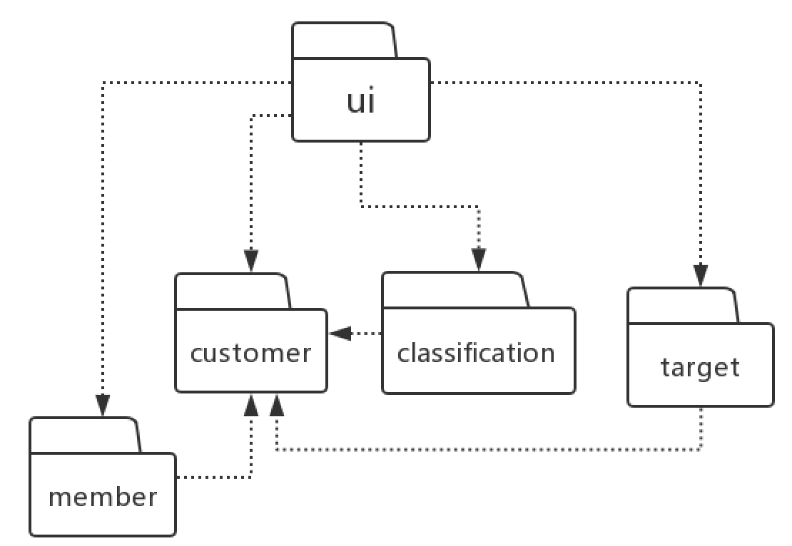
图4.5 子系统结构
ui: 客户管理界面部分，负责接受业务员的输入，显示系统输出，负责其他模块功能的协调调用，客户管理界面部分提供给业务员选择不同的功能，例如查看客户列表、客户自动分类、会员管理、目标客户等等。

customer: 实现客户管理的功能，查看客户的基本信息，按客户名、加入时间、区域搜索相关客户，以及对客户的删除、拉入黑名单等操作。

classification: 实现客户自动分类功能，根据客户的活跃度分类，可选择活跃度大小显示客户列表，并能找到客户并查看客户的基本信息、活跃记录。

member: 实现会员管理功能， 查看会员列表、待审核会员，可通过搜索客户ID审核其客户升级为会员，删除会员、查看某会员基本信息。

target: 实现目标客户功能，可查看目前为止的目标客户列表，也可通过搜索客户ID、客户名、区域来查看客户，包括查看目标客户基本信息。

4.5动态行为建模

4.5.1查看客户列表

图4.6 查看客户列表活动图

4.5.2客户自动分类
图4.7 客户自动分类活动图

4.5.3会员管理
图4.8 会员管理活动图

4.6交互建模

4.6.1客户列表
图4.9 查看客户列表与信息时序图

4.6.2客户自动分组
图4.10 查看客户分组时序图

4.6.3删除会员资格

图4.11 删除会员资格时序图

4.6.4审核会员
图4.12 审核会员时序图

结论及展望

本论文概述了一个B2B药品销售平台系统的部分实现（B2B是指企业与企业之间通过专用网络或Internet，进行数据信息的交换、传递，开展交易活动的商业模式），主要完成了对该系统的客户管理系统的需求设计和概要设计部分。对于药品销售平台系统的研究，具有一定的理论和实践意义，此次药品销售平台系统的实现研究得出以下几点结论：
（1）由于本人经验不足，设计的客房管理系统有很多不足、不完善的地方。例如系统目前还没有一些其它的功能例如会员优惠等等，该系统离实际使用还有很长的距离，需要进行不断的补充和完善。
（2）清楚了解整个软件系统开发的过程，不仅仅是代码，更重要的是贯通整个软件开发生命周期，缺一不可，文档也很重要。开发一个信息系统，重要的一些步骤就是各种模型的建立和设计。
展望如下：
使用B2B药品销售平台系统进行管理能充分利用计算机运行速度快、准确可靠的特点，为酒店提供多种有效管理手段和各种复杂的报表。但该B2B药品销售平台系统还有很多需要完善的地方，有待我今后慢慢学习，解决更多的问题、难点，把该项目完善。

参 考 文 献

[1] 郑宇. 探析计算机软件工程项目管理[J].信息系统工程，2017,（09）：38.
[2] 王伟敏. 软件工程化管理方法实践[J].电子质量，2017,（10）：58-62.
[3] 王瑶. 系统软件开发过程中的软件工程技术应用策略[J].科技展望， 2017,27（30）：1-2+15.
[4] 吴彦博. 软件工程中数据挖掘技术的运用探索[J].数字通信世界，2017,（09）：187.
[5] 王龙，魏丽娟，马艳娥，武尧. 基于CDIO“软件工程”课程教学模式改革与实践[J].计算机时代，2017,（10）：56-58.
[6] 彭东海，成运，谢四连. 软件工程专业转型发展的探索与实践--以湖南人文科技学院为例[J].湖南人文科技学院学报，2017,34（04）：83-86.
[7] 白伟华. 基于协同的软件工程专业实践教学改革研究[J].科教文汇（中旬刊），2017,（08）：47-48.
[8] 卜晓波. 软件工程金融信息化[J].电子技术与软件工程，2017,（20）：45.
[9] 王依楠. 数据库基于计算机软件工程的编程技术[J].电子技术与软件工程，2017,（20）：165.
[10] 沈海波，周如旗，朱雄泳. 工程教育认证背景下的软件工程专业建设和实践[J].软件，2017,38（09）：87-90.
[11] 张博，郝杰. 项目驱动与微课混合教学模式用于软件工程实践的教学研究 [J].卫生职业教育，2017,35（21）：73-74.

